
2024年7月31日
株式会社ホビージャパン
ホビージャパンMOOK
王様戦隊キングオージャー特写写真集 戴冠2024年7月31日(水)発売
株式会社ホビージャパン（本社：東京都渋谷区、代表取締役社長：松下大介）は、「王様戦隊キングオージャー特写写真集 戴冠」を2024年7月31日(水)より全国書店で発売いたします。

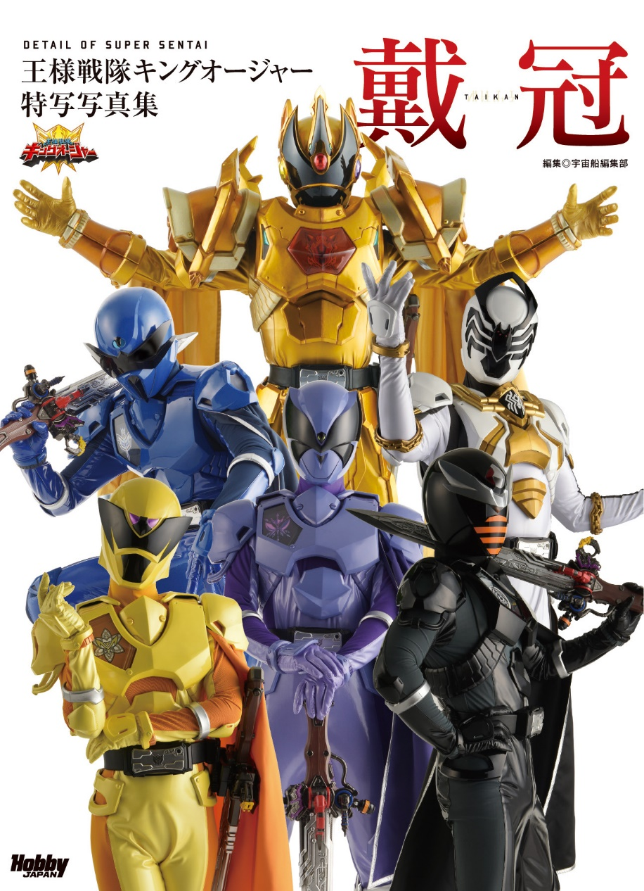
平和を護る王達と守護神を特写！ 降臨せよ、キングオージャー！
「王様戦隊キングオージャー特写写真集 戴冠」が7月31日（水）に発売！スーパー戦隊シリーズ史上空前の大作『王様戦隊キングオージャー』のヒーローたちと巨大ロボを撮り下ろした写真集が発売！！
宇宙の片隅の星・チキューを宇蟲王の脅威から守り抜いた6人の王様たちと彼らと共に戦う守護神を雄々しく撮り下ろし！ ラクレスが王鎧武装するキングオオクワガタオージャーと、もっふんの特写は本書のみのサプライズとなる。
巨大ロボであるキングオージャー、レジェンドキングオージャー、エクストリームキングオージャー、ゴッドキングオージャーの特写も大変貴重だ。
その目に焼き付け、子々孫々まで語り継げ！ 王冠を戴く戦士たちの姿を！！
【掲載キャラクター】
●クワガタオージャー ●キングクワガタオージャー ●トンボオージャー ●カマキリオージャー ●パピヨンオージャー●ハチオージャー ●スパイダークモノス ●オオクワガタオージャー ●キングオオクワガタオージャー ●キングキョウリュウレッド ●キングオージャー ●レジェンドキングオージャー ●エクストリームキングオージャー ●ゴッドキングオージャー ●もっふん

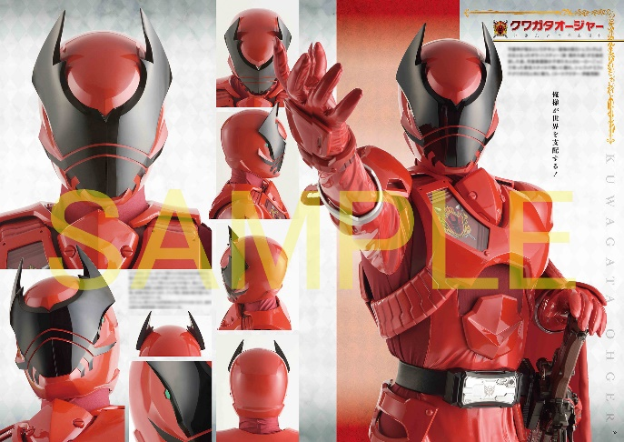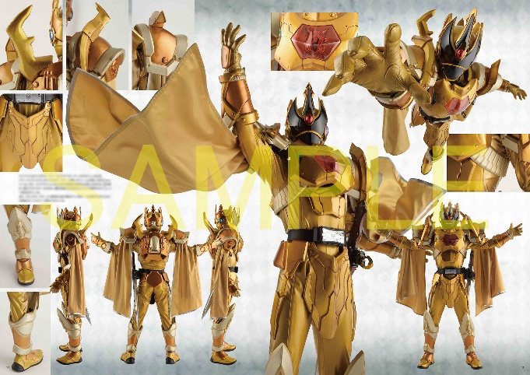
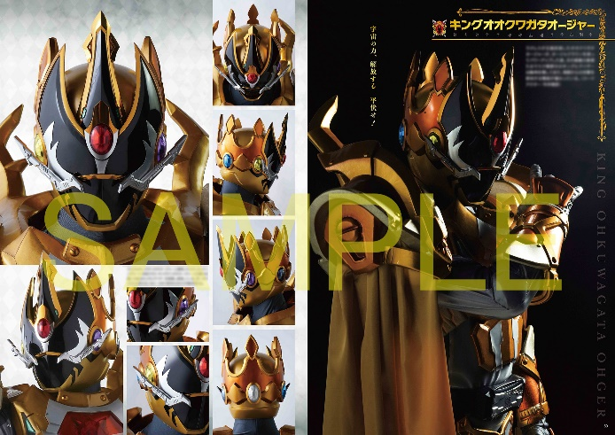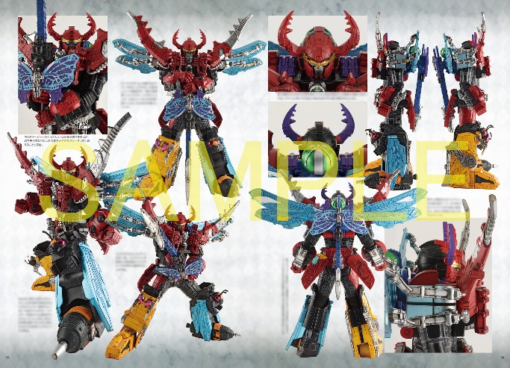

【商品情報】
王様戦隊キングオージャー特写写真集 戴冠
●発売日：2024年7月31日（水）
●定価：3,960円（本体3,600円＋税10%）
●ISBNコード：978-4-7986-3578-1
●JANコード：9784798635781
●判型：A4判 平綴じ
●発売元：ホビージャパン

【権利表記】
©テレビ朝日・東映ＡＧ・東映

【プレスリリースに関するお問い合わせは下記まで】
株式会社ホビージャパン 広報宣伝課 並木・岡本
〒151-0053 東京都渋谷区代々木 2-15-8 E-mail：pr@hobbyjapan.co.jp
TEL：03-5304-9115 URL：https://hobbyjapan.co.jp/

